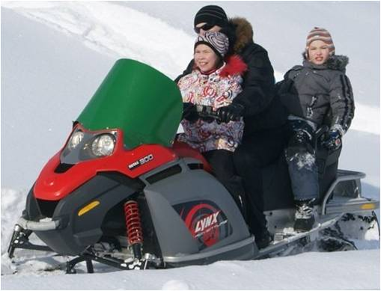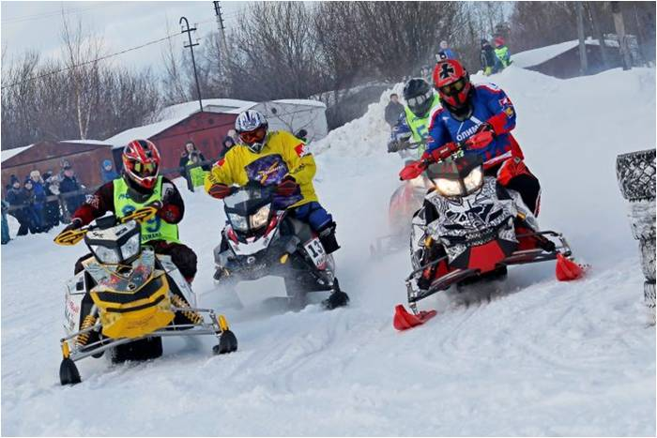

**Семейный социальный тур**

**«Мототревелс»**

Семейный отдых с гарантированными приключениями, которые запомнятся на всю жизнь, можно организовать, посетив город Родники Ивановской области. Сюда можно приехать летом, чтобы насладиться красотой городка, но истинные искатели приключений выбирают зимний период.

Совет отцов Родниковского комплексного центра приглашает посетить городскую мототрассу. Мотокросс – один из видов мотоциклетного спорта, представляет собой гонку, на специальных спортивных мотоциклах, проводимую на пересечённо местности по замкнутой трассе с естественными и искусственными препятствиями. Каждый декабрь, здесь организуют зимний мотокросс, кросс на снегоходах и сноубайках. Соревнования проводятся в соответствии с действующим Спортивным кодексом, Правилами соревнований (мотокросс-суперкросс) и  Положением о Межрегиональных и Всероссийских официальных спортивных соревнованиях по мотоциклетному спорту.

Участники тура могут стать свидетелями открытого первенства Родниковского района по мотокроссу, открытых межрегиональных первенств на снегоходах и квадроциклах, другие крупные мероприятия. Особенностями Родниковского Чемпионата Ивановской области по мотокроссу является то, что он включает в себя детские заезды.

Соревнования на мототрассе, это ещё и праздник где можно поучаствовать всей семьёй! Можно насладиться ароматными шашлыками, горячим чаем из самовара и, конечно, знаменитой мото – шулемкой. Для детишек устраиваются игры, конкурсы и забавы!

Рев двигателей, шлейфы снега, яркие машины с гусеничным ходом – прекрасные декорации для спортивного «спектакля», актерами которого становятся любители экстремального вида спорта!

**Организатор семейного социального тура:**

**бюджетное учреждение социального обслуживания Ивановской области**

**«Родниковский комплексный центр социального обслуживания населения»**

**Адрес учреждения:**

**Ивановская область, город Родники, улица Советская, дом 10.**

**Ответственный за проведение социального тура: Алексей Николаевич Куликов.**

**Телефон: 8(49336)2-54-46**

**Полезная информация для семейных социальных туристов:** социальный тур осуществляется по предварительной записи по телефону ответственного за проведение семейного социального тура.

**Что входит в семейный социальный тур?**

Услуги социального экскурсовода.

**Что не входит в семейный социальный тур?**

Оплата питания на маршруте и проезд на общественном транспорте.

**Вид социального туризма: событийный туризм.**